26.3.2020. Dodatna biologija 7 razred .Rok za uradak 2.4.2020.

|  |
| --- |
| **2. U tablici su navedena obilježja i uloge pojedinih sastojaka krvi. Koristeći oznaku „+“ za svako navedeno obilježje naznači kojem sastojku krvi pripada.** |

|  |  |  |  |  |
| --- | --- | --- | --- | --- |
| **OBILJEŽJE/ULOGA** | **eritrociti** | **leukociti** | **trombociti** | **krvna plazma** |
| sudjelovanje u zgrušavanju krvi |  |  |  |  |
| uništavanje uzročnika bolesti |  |  |  |  |
| u građi sadrži protein hemoglobin |  |  |  |  |
| prijenos kisika do svih stanica |  |  |  |  |
| prijenos otopljenih tvari do svih stanica |  |  |  |  |
| broj raste kod upalnih procesa |  |  |  |  |
| broj raste na većoj nadmorskoj visini |  |  |  |  |

**1. Temeljem promatranja slike koja prikazuje krvotok čovjeka riješi zadatke.**

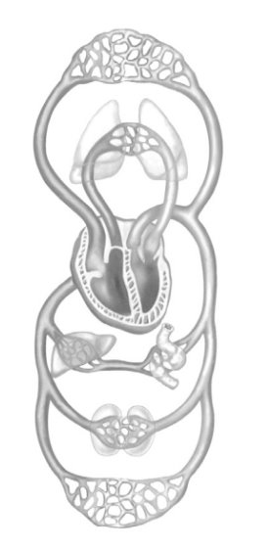

**a.** Na priloženoj slici oboji arterijsku krv crvenom, a vensku krv plavom bojom.

**b.** Na priloženoj slici označi smjer toka krvi u malom i velikom krvotoku.

**c.** Zašto u malom optoku arterijama teče venska krv?

______________________________________________________________________________________________________________________________________________________

**d.** Označi na slici barem tri mjesta gdje se odvija proces difuzije.

**e.** Koja je uloga velikog krvotoka?

______________________________________________________________________________________________________________________________________________________